编号：HY-MS-OPD-T14
版本： V1.0
发布日期：2011-1-5

系统设计说明书

项目名称： 随手拍交通违法监督系统
委托单位： 石油学院老师
承担单位： 2020级软件工程第8组

编写： 2023 年 6 月9 日
校对： 2023 年 6月 9 日
审核: 2023 年 6 月 9日

1引言

1.1编写说明
《系统设计说明书》的编制目的是明确随手拍交通违法监督系统总体框架、技术路线、功能模块及软件接口,它是后续编码和测试工作的依据文件，给系统开发人员、系统维护人员提供参考、指导依据。本文档的预期读者有：系统开发人员、系统维护人员、系统测试人员等。

1.2背景
项目名称：随手拍交通违法监督系统
版本号：V1.0（系统第一版）
项目提出者：中国石油大学（北京）克拉玛依校区石油学院计算机系
项目开发者：2020级软件工程第8组
用户：公众、交通警察

1.3修订审批记录
表1 文档修订记录表
修订记录
章节 | 修订日期 | 版本 | 修订描述 | 修订者 | 审核者
一二章节 | 2023/6/11 | V1.0 | 编写文档 | 赵熙斌 | 刘恩嘉
三章节 | 2023/6/11 | V2.0 | 编写文档 | 刘恩嘉 | 赵熙斌

表2 文档审批记录表
审批记录
提交者 | 审批方式 | 审批日期 | 版本 | 审批意见 | 审批者
赵熙斌 | 审批 | 2023/6/12 | V1.0 | 通过 | 刘恩嘉
刘恩嘉 | 审批 | 2023/6/11 | V2.0 | 通过 | 赵熙斌

1.4需求概述

1.4.1用户APP端：
1、登录注册：用户可以注册、登录并管理自己在APP上的信息，例如昵称、邮箱等。
2、举报违法行为：用户可以进行违法行为的拍照上传，上传内容包括违法信息描述，即违反什么相关法律条文，例如闯红灯等；违法种类选择：在提交违法信息时可以选择几种违法类型进行提交；地理位置信息：在哪个地方违法；图片上传功能：可以对相关车辆进行拍照上传，便于核实。
3、奖励兑换：用户举报成功后可以获得积分，这些积分可以用来兑换物品。
4、评论留言：对管理员在广场上展示的违法行为处罚进行是可以对其他用户提交的违法信息进行评论。
5、我的举报：用户可以查看自己的举报是否是已处理。
6、我的奖励：用户可以查看自己已兑换的奖品，以及本月自己获得的积分奖励态势图。

警务人员端：
1、个人信息管理：警务人员可以登录网页后台，并管理自己的信息。
2、违法行为确认：警务人员判断照片上的车辆是否违法。
3、用户奖励：用户提交的违法信息经过警察判断确实违法后，可对提供者进行积分奖励。
4、违法信息上传：对确认违法的车辆信息进行上传到交通警察部门系统进行处理。
5、对违法人短信通知：对确认违法的车辆拥有者进行短信通知。
6、违法态势查看：查看违法态势，包括哪个地区违法情况最多等。

管理员端：
1、人员信息管理：管理用户和警察的信息。
2、系统日志管理：管理系统日志。
3、人员权限管理：管理用户和警务人员的权限。

服务器端：
1、车牌识别：对用户上传的违法车辆图片进行车牌识别。
2、用户奖励分析：在用户端展示用户的奖励态势图。
3、违法态势分析：分析违法态势，包括哪个地区违法情况多等，用数据可视化展示出来。

1.5 术语和缩写词
本项目：随手拍交通违法监督系统。
后台管理员：即为交通警察部门的软件技术人员。

1.6参考资料
无

2总体设计

2.1 软件实现技术及特点
整体架构：B/S
B/S结构（Browser/Server，浏览器/服务器模式），是WEB兴起后的一种网络结构模式，WEB浏览器是客户端最主要的应用软件。这种模式统一了客户端，将系统功能实现的核心部分集中到服务器上，简化了系统的开发、维护和使用。客户机上只要安装一个浏览器，如Netscape Navigator或Internet Explorer，服务器安装SQL Server、Oracle、MYSQL等数据库。浏览器通过We应用服务器同数据库进行数据交互。

2.1.1前端
前端使用Vue框架,配合uni-app技术编写。
Vue.js 是一种流行的前端 JavaScript 框架，具有以下特点：
①.简洁易学：Vue.js 提供了简单易懂的 API，使开发者能够快速上手。它采用了基于 HTML 的模板语法，可以轻松地将 Vue 组件嵌入到现有的 HTML 代码中。
②.组件化开发：Vue.js 鼓励以组件化的方式构建用户界面。组件是可复用的、独立的代码块，可以封装自己的模板、样式和逻辑。这样可以提高代码的可维护性和重用性。
③.响应式数据绑定：Vue.js 的核心特性是数据驱动视图。它使用了双向绑定机制，将数据和 DOM 自动保持同步。当数据发生变化时，视图会自动更新，反之亦然。这样可以减少手动操作 DOM 的工作量。
④.轻量高效：Vue.js 的体积小巧，加载速度快。它采用了虚拟 DOM 技术，可以在更新视图时进行高效的 diff 算法，只更新需要改变的部分，提升了性能。
⑤.生态丰富：Vue.js 拥有一个庞大而活跃的社区，提供了许多插件和第三方库，可以扩展其功能。同时，Vue.js 也与其他流行的工具和库（如 Vue Router、Vuex 等）无缝集成，提供了全面的解决方案。
⑥.渐进式开发：Vue.js 的设计理念是渐进式增强，可以逐步应用到现有项目中。你可以将 Vue.js 作为一个库引入到现有项目中的某个页面，也可以使用 Vue CLI 构建全新的单页应用。
Uni-app 是一个基于 Vue.js 的跨平台应用开发框架，它可以帮助开发者使用统一的代码编写方式，快速构建同时支持多个平台的应用程序，包括微信小程序、H5、Android、iOS 等。
Uni-app 具有以下特点：
①跨平台开发：Uni-app 采用了一套代码多端运行的机制，开发者只需要编写一次代码，就可以将应用发布到多个平台。这样可以大大减少开发工作量和时间成本。
②Vue.js 生态：Uni-app 是基于 Vue.js 的，开发者可以充分利用 Vue.js 的生态系统和优秀的开发工具，如 Vue Router、Vuex 等。
③组件化开发：Uni-app 支持组件化开发，开发者可以将界面和逻辑封装为组件，提高代码的可复用性和可维护性。
④全局样式和自定义主题：Uni-app 允许开发者定义全局样式和自定义主题，使得应用在不同平台上能够保持一致的视觉效果。
⑤原生能力访问：Uni-app 提供了一系列的 API，可以访问原生平台的能力，如相机、地理位置、网络请求等。开发者可以使用这些 API 来实现更丰富的功能。
⑥市场生态支持：Uni-app 有一个独立的应用商店，开发者可以将应用发布到应用商店，获取更多的用户和曝光。

2.1.2后端
后端使用使用SpringBoot+SpringCloud+SpringSecurity+Redis+RabbitMQ等技术。
Spring Boot 是一个用于简化和加速 Spring 应用程序开发的开源框架，它具有以下特点：
①.简化配置：Spring Boot 提供了自动配置机制，通过约定大于配置的原则，可以减少开发者的配置工作。它根据应用程序的依赖和环境自动配置 Spring 的各个组件，大大简化了配置文件的编写。
②.内嵌服务器：Spring Boot 内置了多种服务器（如 Tomcat、Jetty、Undertow 等），可以直接以独立应用程序的形式运行，无需部署到外部服务器。这样可以简化部署过程，提高开发和测试的效率。
③.自动化依赖管理：Spring Boot 的依赖管理使用了 Maven 或 Gradle 构建工具的自动化配置机制，它会自动解析项目所需的依赖，并管理它们的版本。开发者只需要在配置文件中声明所需的依赖，无需手动下载和配置。
④.强大的起步依赖：Spring Boot 提供了大量的起步依赖，可以快速集成常用的第三方库和框架。这些起步依赖提供了默认的配置和依赖项，可以快速构建具有各种功能的应用程序，如数据库访问、安全认证、Web 开发等。
⑤.智能监控和诊断：Spring Boot 提供了丰富的监控和诊断功能，如健康检查、性能指标、错误日志等。开发者可以通过集成相关的库或插件，轻松监控应用程序的状态，并快速定位和解决问题。
⑥.微服务支持：Spring Boot 可以与 Spring Cloud 微服务框架无缝集成，为构建分布式系统提供了完整的解决方案。它提供了服务注册与发现、负载均衡、熔断器、配置中心等功能，简化了微服务架构的开发和管理。
SpringCloud是一个用于构建分布式系统的开源框架，基于 Spring Boot 提供了丰富的分布式系统解决方案，具有以下特点：
①.高度可组装性：Spring Cloud 提供了一系列的独立的、可组装的库，每个库都专注于解决特定的分布式系统问题。开发者可以根据实际需求选择合适的组件，组装出符合自己应用程序需求的架构。
②.服务注册与发现：Spring Cloud 提供了服务注册与发现的功能，使用服务注册中心（如 Eureka、Consul）来管理服务的注册和发现。通过注册中心，服务可以自动注册和发现其他服务，实现了服务之间的解耦和动态的负载均衡。
③.配置管理：Spring Cloud 提供了分布式配置管理的功能，可以集中管理应用程序的配置信息。开发者可以使用配置中心（如 Spring Cloud Config）来管理配置文件，并实现配置的动态刷新，无需重启应用程序。
④.服务调用与负载均衡：Spring Cloud 提供了服务调用和负载均衡的支持。通过集成 Ribbon 负载均衡器，开发者可以轻松实现服务间的通信，并根据负载情况进行请求的负载均衡。
⑤.熔断器与容错：Spring Cloud 集成了 Hystrix 熔断器，可以实现服务的容错和快速失败。熔断器可以防止服务雪崩效应，提高系统的稳定性和可靠性。
⑥.分布式追踪：Spring Cloud 提供了分布式追踪的功能，通过集成 Zipkin 或 Sleuth，可以跟踪分布式系统中的请求链路，帮助开发者定位和解决问题。
⑦.网关与路由：Spring Cloud 提供了 API 网关（如 Zuul、Gateway）和路由的功能，可以集中管理和保护微服务的入口，实现统一的访问控制、鉴权和监控。
SpringSecurity是一个功能强大且灵活的身份验证和授权框架，用于保护 Java应用程序的安全性。它具有以下特点：
①.综合性：Spring Security 提供了全面的安全功能，包括身份验证、授权、密码存储、会话管理、加密解密等。开发者可以使用 Spring Security 来保护应用程序的各个层面和资源。
②.高度可定制性：Spring Security 具有高度可定制性，开发者可以根据自己的需求进行灵活的配置和扩展。它提供了许多可插拔的组件和扩展点，使开发者能够定制认证和授权的逻辑。
③.权限控制：Spring Security 支持基于角色和权限的访问控制。开发者可以定义角色和权限，并将其分配给用户，然后通过配置和注解来限制对受保护资源的访问。
④.安全性防护：Spring Security 提供了一系列的安全防护功能，如防止跨站请求伪造（CSRF）、点击劫持、会话管理等。它还可以集成其他安全性工具和库，如验证码、OAuth 等。
⑤.第三方认证集成：Spring Security 支持与第三方认证系统的集成，如 LDAP、OAuth、CAS 等。开发者可以通过适配器或自定义实现来集成这些认证系统，实现单点登录或跨系统认证。
⑥.日志和审计：Spring Security 提供了详细的日志和审计功能，可以记录安全相关的事件和操作。开发者可以查看日志来追踪和分析系统的安全情况，以及进行调试和故障排查。
⑦.社区支持和活跃：Spring Security 拥有庞大的社区支持和活跃的开发团队，提供了大量的文档、示例和教程。开发者可以轻松获取支持和参与讨论，以解决安全方面的问题。
Redis（Remote Dictionary Server）是一种开源的内存数据存储系统，具有以下特点：
①.高性能：Redis 主要将数据存储在内存中，因此具有极快的读写速度。它使用了基于内存的数据结构和异步 I/O 操作，可以处理高并发的请求，并提供快速的数据访问。
②.数据模型多样性：Redis 支持多种数据结构，包括字符串、哈希表、列表、集合和有序集合等。这些数据结构的灵活性使得开发者可以根据不同的应用场景选择合适的数据模型，提高数据操作的效率和便捷性。
③.持久化支持：Redis 提供了持久化功能，可以将内存中的数据定期或根据需求写入磁盘，以防止数据丢失。它支持两种持久化方式：RDB（快照）和AOF（追加写入日志），可以根据实际需求选择合适的方式。
④.分布式支持：Redis 提供了分布式功能，可以将数据分布在多个节点上进行存储和处理。它支持主从复制、哨兵模式和集群模式，实现了高可用性、容错性和负载均衡。
⑤.发布订阅功能：Redis 提供了发布订阅功能，可以实现消息的发布和订阅机制。开发者可以通过发布消息，让订阅者接收并处理消息，实现消息传递和事件驱动的模式。
⑥.缓存功能：Redis 作为一个内存数据库，常被用作缓存系统。它可以将常用的数据缓存在内存中，以加速数据访问，提高系统的响应速度和吞吐量。
⑦.原子性操作支持：Redis 支持原子性操作，可以在单个命令中执行多个操作，确保操作的原子性。这样可以避免数据竞争和不一致的问题。
RabbitMQ 是一个开源的消息队列中间件，具有以下特点：
①.可靠性：RabbitMQ 使用可靠的消息传递机制，确保消息在生产者和消费者之间的可靠传输。它支持消息的持久化、确认机制和重试机制，可以在网络故障或节点宕机时保证消息的可靠性。
②.灵活的消息模型：RabbitMQ 支持多种消息模型，包括点对点模型（One-to-One）和发布订阅模型（One-to-Many）。开发者可以根据实际需求选择合适的模型，实现灵活的消息传递。
③.多种消息协议支持：RabbitMQ 支持多种消息协议，如 AMQP（Advanced Message Queuing Protocol）、STOMP（Simple Text Oriented Messaging Protocol）和 MQTT（Message Queuing Telemetry Transport）等。这使得 RabbitMQ 可以与不同的应用程序和平台进行无缝集成。
④.高可扩展性：RabbitMQ 的架构设计支持高可扩展性。它采用了分布式架构，可以将消息队列分布在多个节点上，实现负载均衡和高可用性。开发者可以根据需要增加节点来提高系统的吞吐量和可靠性。
⑤.消息路由和转发：RabbitMQ 提供了灵活的消息路由和转发机制。通过配置交换器和队列的绑定关系，可以灵活地将消息路由到指定的队列或多个队列，实现灵活的消息处理。
⑥.插件机制：RabbitMQ 提供了丰富的插件机制，可以扩展其功能和特性。开发者可以根据实际需求选择并安装相应的插件，如消息压缩、消息追踪、身份认证等。
⑦.可视化管理界面：RabbitMQ 提供了一个可视化的管理界面，可以方便地监控和管理消息队列。通过管理界面，开发者可以查看队列的状态、发布消息、监控性能指标等。

2.2基本设计概念和处理流程
随手拍交通违法监督体系是一套网页APP共用的信息系统。系统采用较为先进的浏览器/服务器方式访问数据库进行数据收集、处理；采用目前流行的多层开发模式进行信息发布；同时，在数据库开发方面，大量使用存储过程访问后台数据库并处理数据。因此，整个系统在纵向上可分为三层，即：用户层(客户端应用程序或IE)；业务层(存储过程、视图、触发器等)；数据存储层(主要是数据库引擎、数据库)。

2.3 结构设计
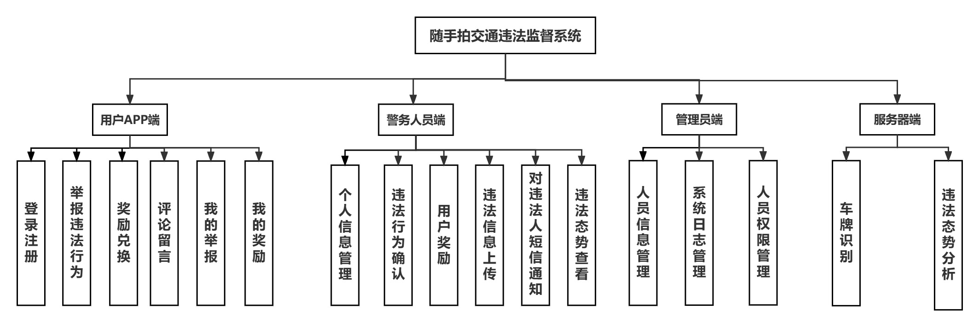
图2-1功能结构图
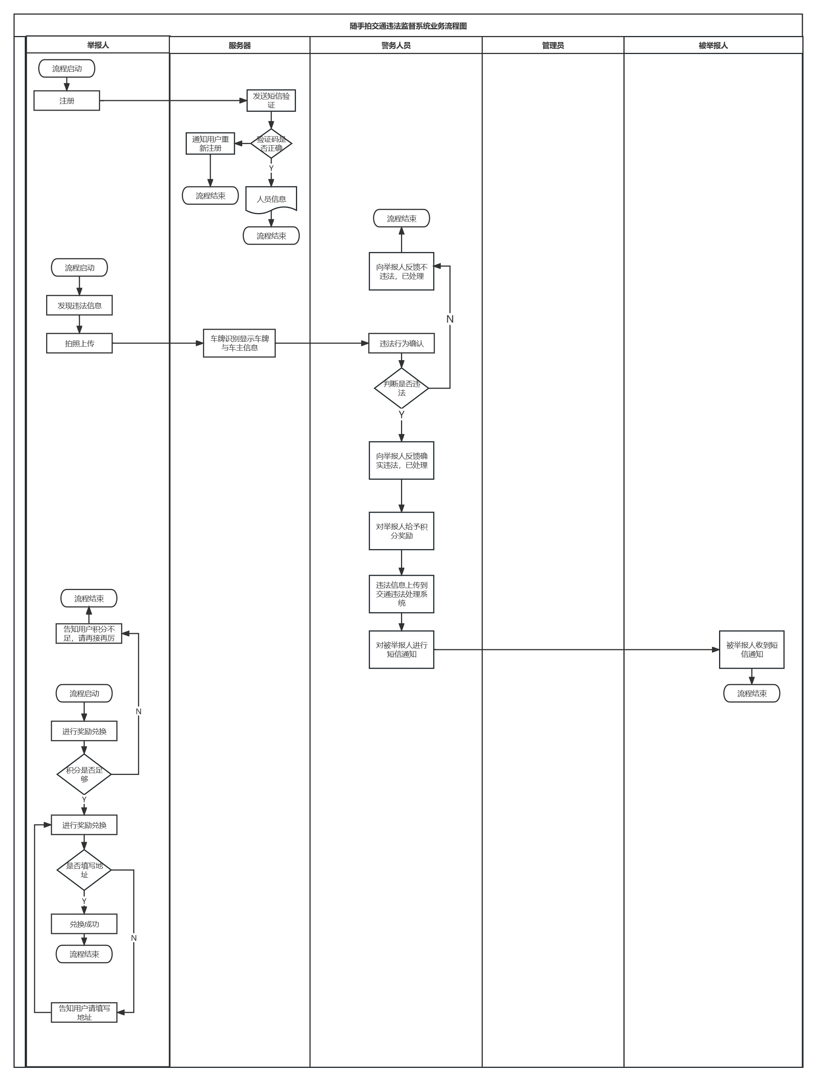
图2-2业务流程图
用户可以通过手机端对违法信息进行拍照上传，包括违法图片、违法类型、违法时间、违法地点、违法内容，系统首先会对用户上传的图片进行车牌识别，并与数据库里的车辆信息匹配，在警务人员端显示出用户上传的违法信息，然后警务人员进行审核是否违法，如果违法，就对相关违法人员进行处罚，并对举报人奖励，如果不违法，则不对举报人奖励，然后将图片存储到云端。系统会自动对违法信息进行违法态势分析，生成某一特定地点的违法态势数据可视化，对违法较为频繁的地方加红标注出来，并在警务人员端展示出来。
用户收到奖励后，可以用奖励的积分在App内换东西，例如卫生纸等生活用品。

2.4 运行环境设计

2.4.1数据库服务器
CPU：AMD Ryzen 5 5600H with Radeon Graphics 3.30 GHz
RAM：16G
SSD：200 GB
操作系统：Ubantu
数据库：Mysql、Redis

2.4.2应用服务器
CPU：AMD Ryzen 5 5600H with Radeon Graphics 3.30 GHz
RAM：16G
SSD：200 GB

2.4.3文件服务器
CPU：AMD Ryzen 5 5600H with Radeon Graphics 3.30 GHz
RAM：16G
SSD：200 GB
操作系统：Windows 10以上
字处理软件：Microsoft Office 2019以上

2.4.4客户机
CPU：骁龙625以上
RAM：2G 以上
HDD： 64GB 以上
显示分辨率：1024×1080
操作系统：Android 8以上
字处理软件：Microsoft Office 2019以上
数据库服务器和应用服务器以及文件服务器，操作系统、Mysql等硬件和软件，在数字城市机房建设中统一购置。客户端软硬件由用户单位负责。

2.5接口设计

2.5.1数据接口
与交通警察内网数据库相连，能获取用户信息

2.5.2硬件接口
手机摄像头的接口

2.5.3通讯协议
采用TCP/IP协议。

2.6出错处理设计
①应用服务器死机时，错误提示内容为”无法与服务器建立连接”，解决办法：重启应用服务器。
②用户不能登录系统时，系统需要提示用户不存在、用户名或密码错误、应用服务器设置错误，重新输入或与管理员联系。
③控件不兼容错误，控件不兼容导致用户登录系统后，部分功能不能使用，系统提示用户下载油田公司统一控件。
④数据访问错误，它是由于数据结构变动导致数据字典和数据对象不一致，系统应以对话窗的形式给出错误提示框，错误提示遵循从粗到细的原则，包含页面、数据对象、数据项等信息。
⑤主键重复、非空值没有录入数据时，系统以弹出对话的形式输出错误信息。
⑥数据不符合要求时，以对话框的方式的形式输出错误信息，错误提示的内容用户可以自定义。
出错处理对策：
①程序文件损坏时，可以重新从服务器上下载程序文件来修复系统。
②系统数据丢失时，可以通过恢复库的方式找回丢失的数据。

2.7 安全保密设计

2.7.1主机安全及应用安全
①使用SpringSecurity对用户进行授权，具有身份标识
②用户对于资源的访问具有权限限制
③系统需要对操作进行记录，使用安全的日志
潜在的安全风险：
①隐私泄露：交通违法随手拍系统可能涉及拍摄和上传他人的车辆信息、行为等内容。如果这些信息未被妥善保护，存在被滥用或泄露的风险，可能导致个人隐私受到侵犯。
②系统安全漏洞：随手拍系统作为一个在线服务，存在可能的系统安全漏洞。黑客可能利用这些漏洞进行未授权访问、拒绝服务攻击或其他恶意行为，危及系统的正常运行和数据的安全性。

2.7.2操作安全性
操作安全性由网络登录验证、数据库使用权限验证、应用系统使用验证三级组成。网络登录验证由操作系统完成，用于对具有网络资源访问权限用户的验证；数据库使用权限验证由数据库系统完成，用于对具有数据库访问权限用户的验证；系统使用验证由应用系统通过注册用户验证完成，用于对具有应用系统使用权限用户的验证；应用系统将采用三种验证方式相结合的方式验证用户,为充分保障合法用户的安全性可随时更改自己的口令。

2.7.3数据安全性
- 数据存储的安全性--复制和备份
- 在系统的规划中，所有的数据都进行备份，一旦系统崩溃或发生人力不可抗拒的灾害等无法修复的损坏，能够立即恢复整个系统和所有的数据。
- 数据访问的安全性--权限管理、身份验证
- 数据访问的安全性的保证就是为各个部门的人员设置了不同权限由系统管理员统一管理。由于本系统具备权限设定、更改、身份验证的功能，即当某一工作站向服务器提出访问请求时，服务器首先验证其身份，通过后再根据系统管理员对这个角色设定的权限，确定这个用户能访问的数据，然后才响应用户提出的请求。
- 对系统模块的访问，系统应提供对用户身份的验证功能。人员的更新、用户的增减、权限的变更、角色的变换、群组的设定都能通过一个专门的管理模块进行，系统管理员只需通过简单的操作，就能对所有数据库访问权限进行设置。

2.8标识符设计
数据传输成功 SUCCESS(200, "SUCCESS"),
数据没有找到 NOT_FOUNT(404, "NOT_FOUNT"),
用户未授权 UNAUTHORIZED(401, "Unauthorized"),
页面未找到 FORBIDDEN(403, "Forbidden"),
方法不允许 METHOD_NOT_ALLOWED(405, "Method Not Allowed"),
服务器状态出错 INTERNAL_SERVER_ERROR(500, "INTERNAL_SERVER_ERROR");

3系统功能设计
图3-1系统功能结构图

3.1用户登录注册

3.1.1功能描述
用户使用随手拍App输入账号、密码、昵称、邮箱、身份证、手机号，然后系统会向用户发送验证码，用户输入验证码进行注册。
用户使用随手拍App输入账号、密码、验证码进行登录。

3.1.2处理流程
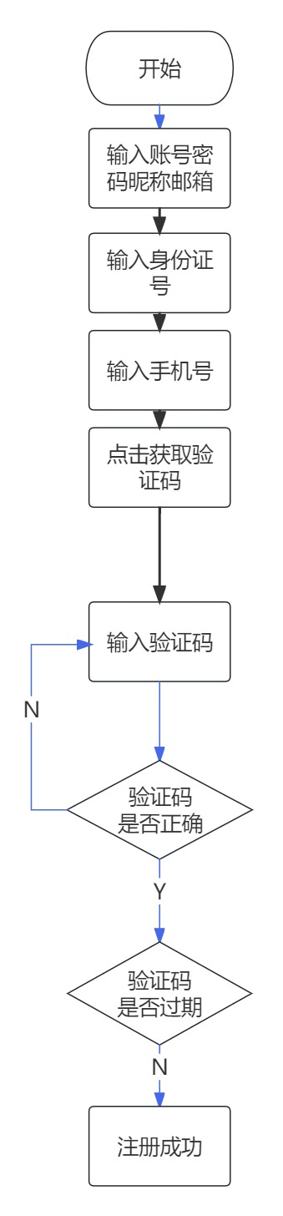
图3-1注册流程图

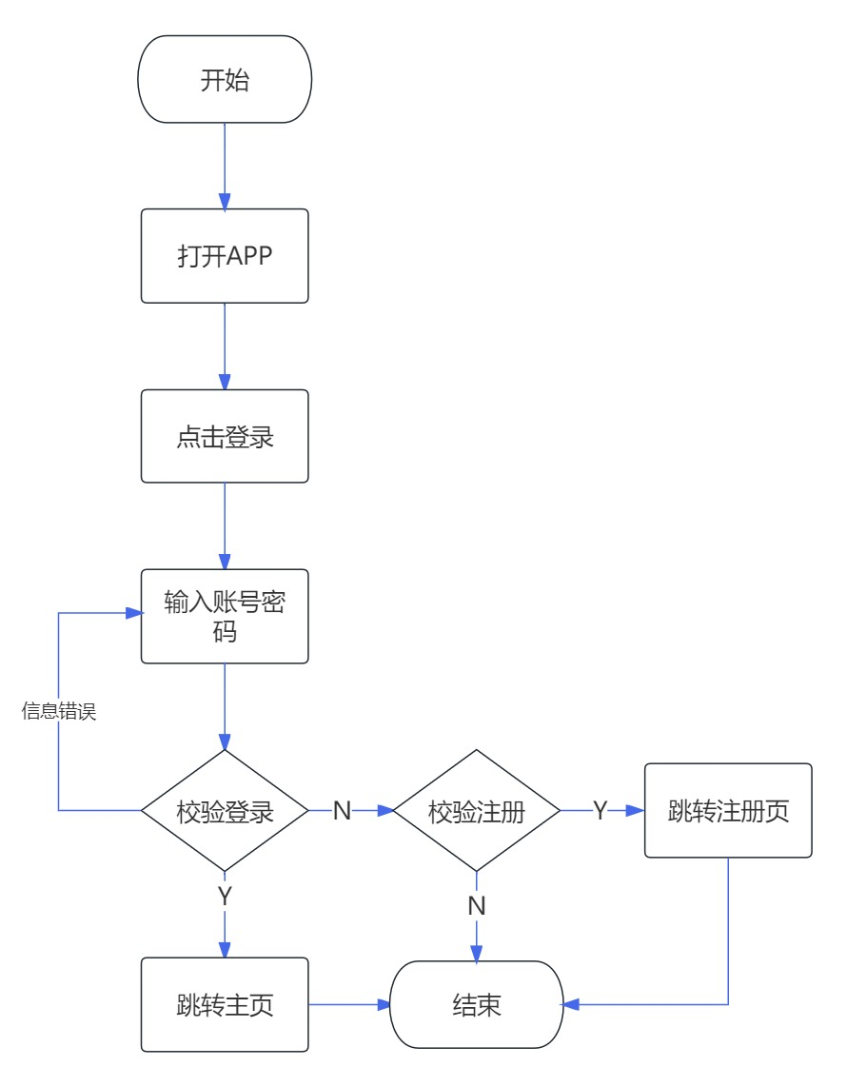
图3-2登录流程图

3.1.3界面设计
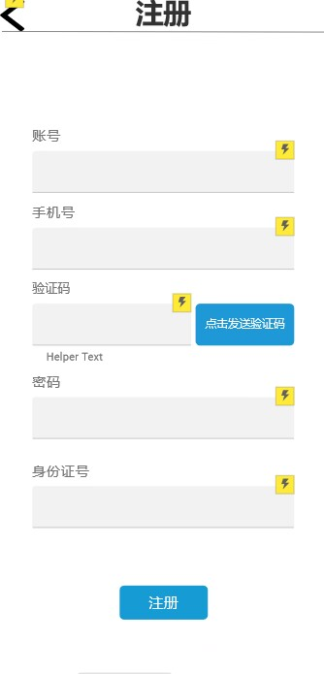
图3-3注册原型图
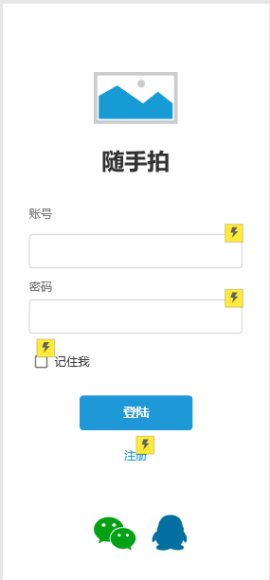
图3-4登录原型图

3.1.4出错处理设计
注册时没有填写账号密码昵称邮箱会给出账号密码昵称邮箱不能为空
邮箱格式输入错误时会提醒邮箱格式错误信息帮助用户处理
身份证输入错误或者没输入会提醒用户进行输入18位数字最后一位可以是X
手机号输入错误时会提醒用户输入正确的手机号
验证码输入错误时会提醒用户验证码错误

3.2举报违法行为
3.2.1功能描述
用户可以进行违法行为的拍照上传，上传内容包括违法信息描述，即违反什么相关法律条文，例如闯红灯等；违法种类选择：在提交违法信息时可以选择几种违法类型进行提交；地理位置信息：在哪个地方违法；图片上传功能：可以对相关车辆进行拍照上传，便于核实。
3.2.2处理流程
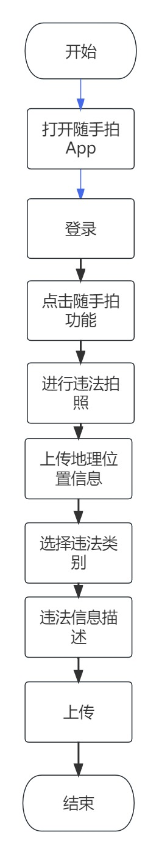
图3-5举报违法行为流程图

3.2.3界面设计
图3-6举报违法行为原型图

3.2.4出错处理设计
没有录入关键字段，给出用户具体提示，告诉用户关键字段不能为空。
无地理位置获取权限，给出用户具体提示，告诉用户打开相关权限。

3.3奖励兑换

3.3.1功能描述
用户举报成功后可以获得积分，这些积分可以用来兑换物品。

3.3.2处理流程
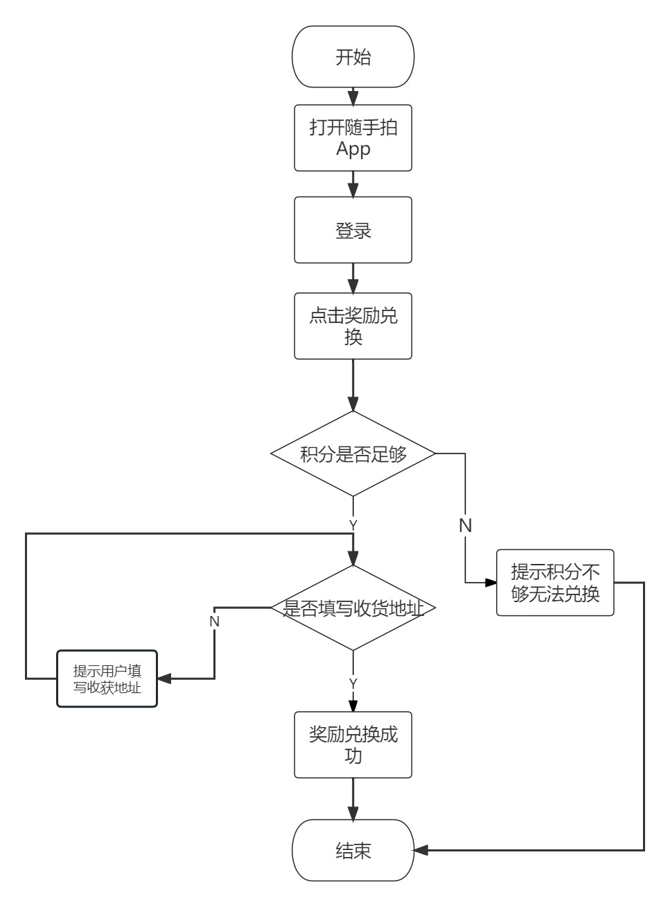
图3-7奖励兑换流程图

3.3.3界面设计
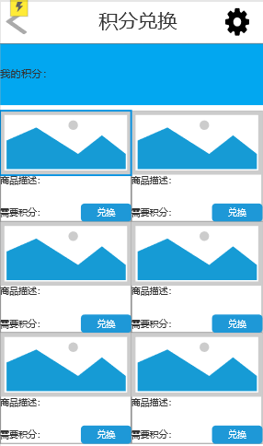
图3-8积分兑换原型图
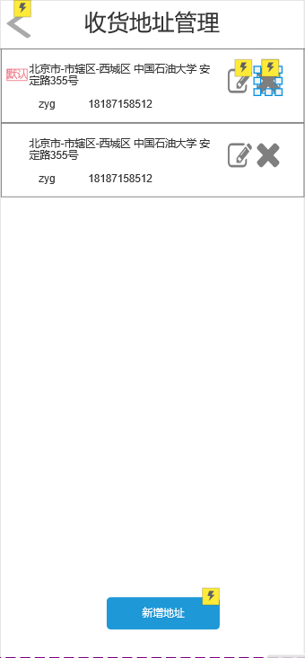
图3-9收货地址管理原型图

3.3.4出错处理设计
奖励兑换积分不够的时候会提醒用户积分不够，无法兑换。
若无输入地址信息则无法提交，会告诉用户必须填写地址信息。

3.4评论留言

3.4.1功能描述
对管理员在广场上展示的违法行为处罚进行是可以对其他用户提交的违法信息进行评论。

3.4.2处理流程
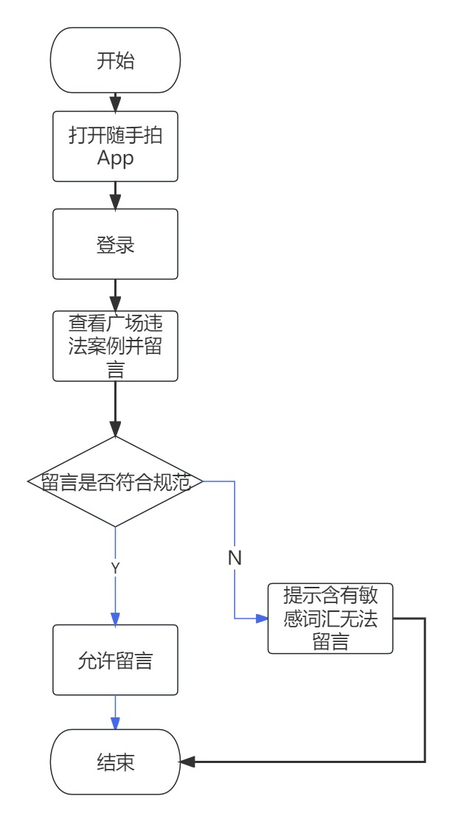
图3-10评论留言

3.4.3界面设计
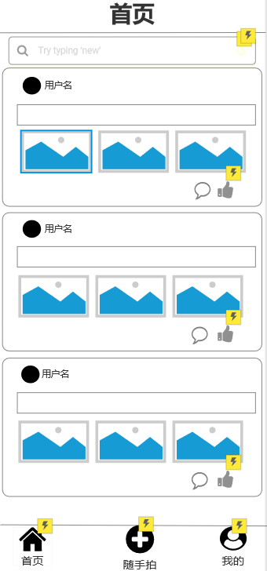
图3-11广场评论留言原型图

3.4.4出错处理设计
留言不符合规范，管理员会及时删除。

3.5我的举报

3.5.1功能描述
用户可以查看自己的举报是否是已处理。

3.5.2处理流程
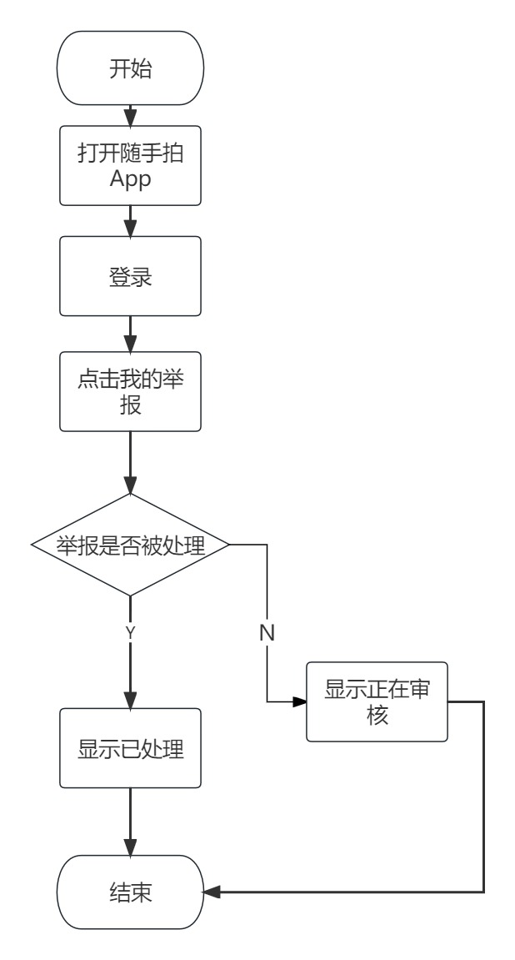
图3-12我的举报流程图

3.5.3界面设计
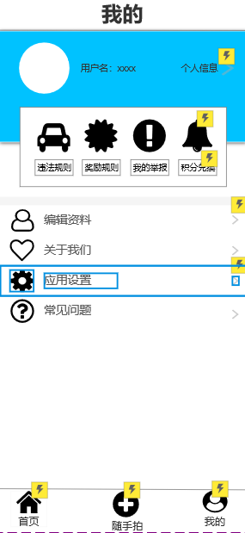
图3-13用户查看我的举报原型图

3.5.4出错处理设计
查看日志进行处理

3.6我的奖励

3.6.1功能描述
用户举报成功后可以获得积分，这些积分可以用来兑换物品。

3.6.2处理流程
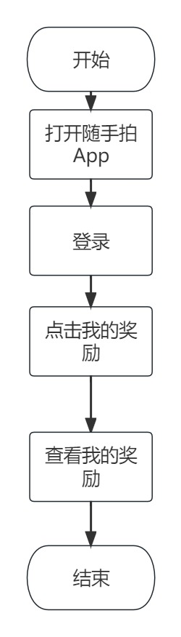
图3-14我的举报流程图

3.6.3界面设计
图3-15我的举报原型图

3.6.4出错处理设计
无

3.7个人信息管理

3.7.1功能描述
警务人员可以登录网页后台，并管理自己的信息。例如修改密码

3.7.2处理流程
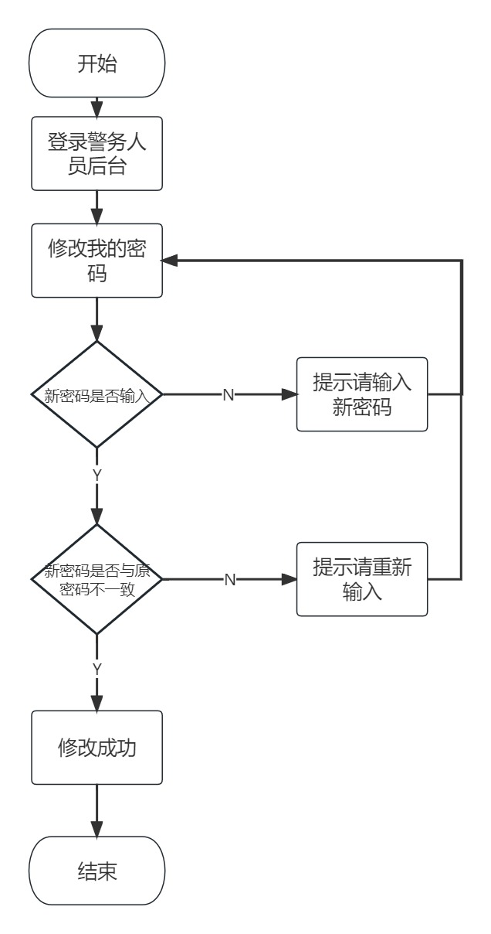
图3-16
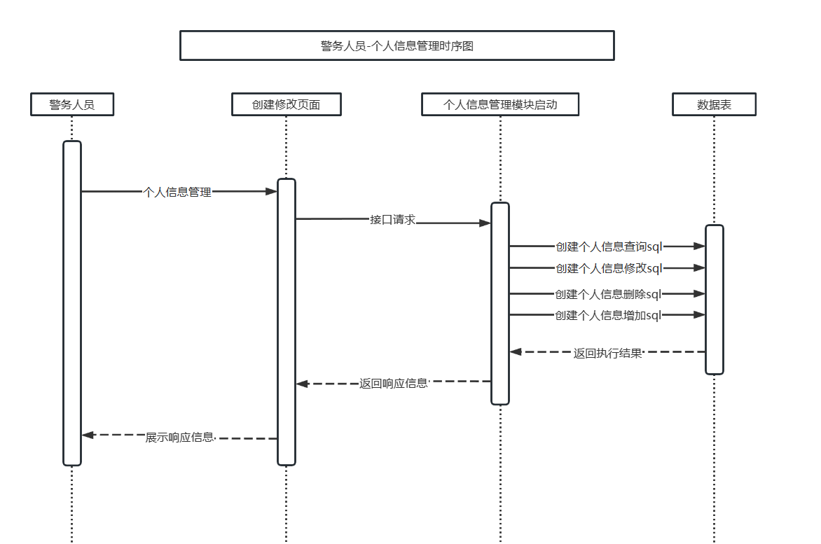
图3-

3.7.3界面设计

3.7.4出错处理设计
新密码没有输入的时候的题型用户请输入新密码
新密码与原密码一致时提醒用户进行修改
修改密码提交后自动跳转到登录界面

3.8违法行为确认

3.8.1功能描述
用户举报成功后可以获得积分，这些积分可以用来兑换物品。

3.8.2处理流程
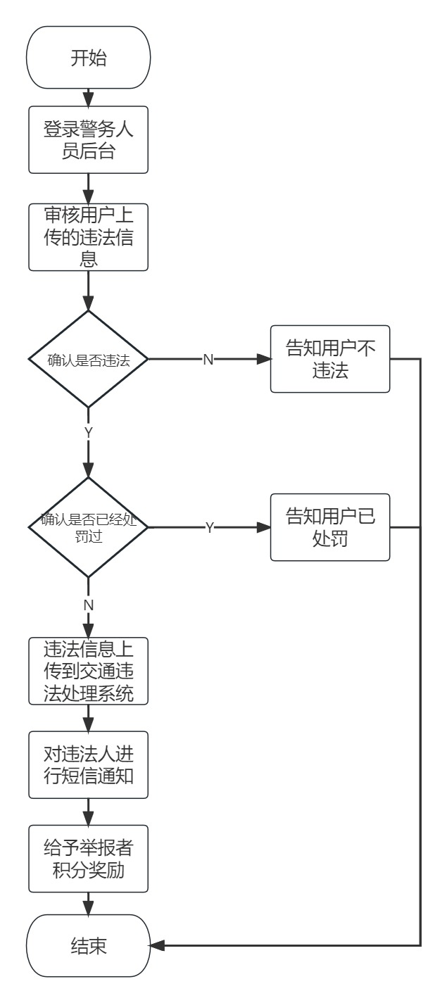
图3-
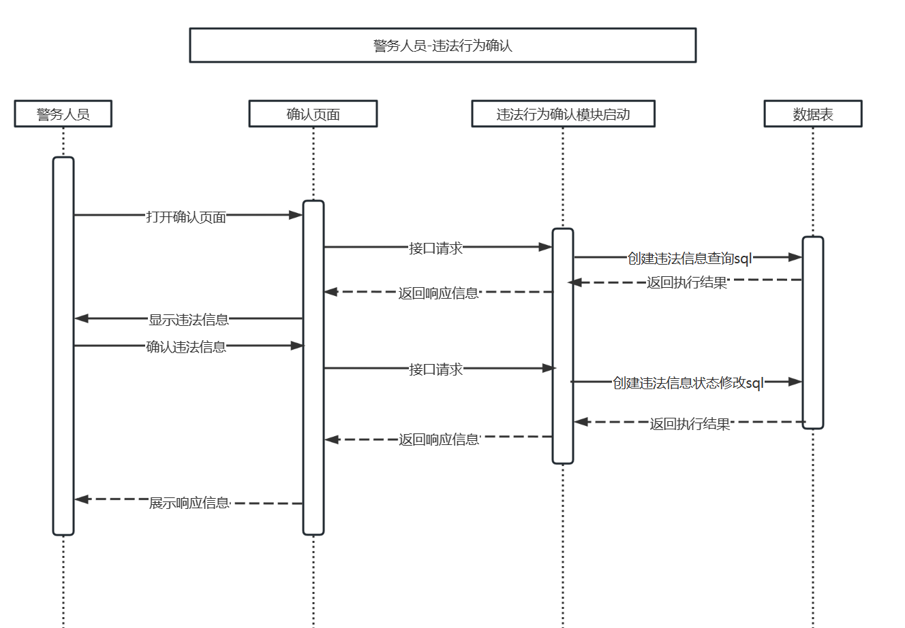
图3-

3.8.3界面设计

3.8.4出错处理设计
缺少关键字的时候无法进行违法信息上传

3.9用户奖励

3.9.1功能描述
用户举报成功后可以获得积分，这些积分可以用来兑换物品。

3.9.2处理流程
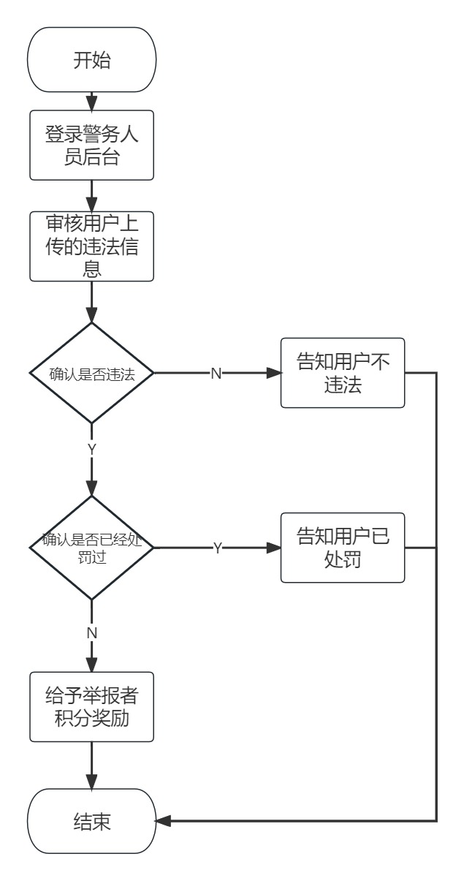
图3-

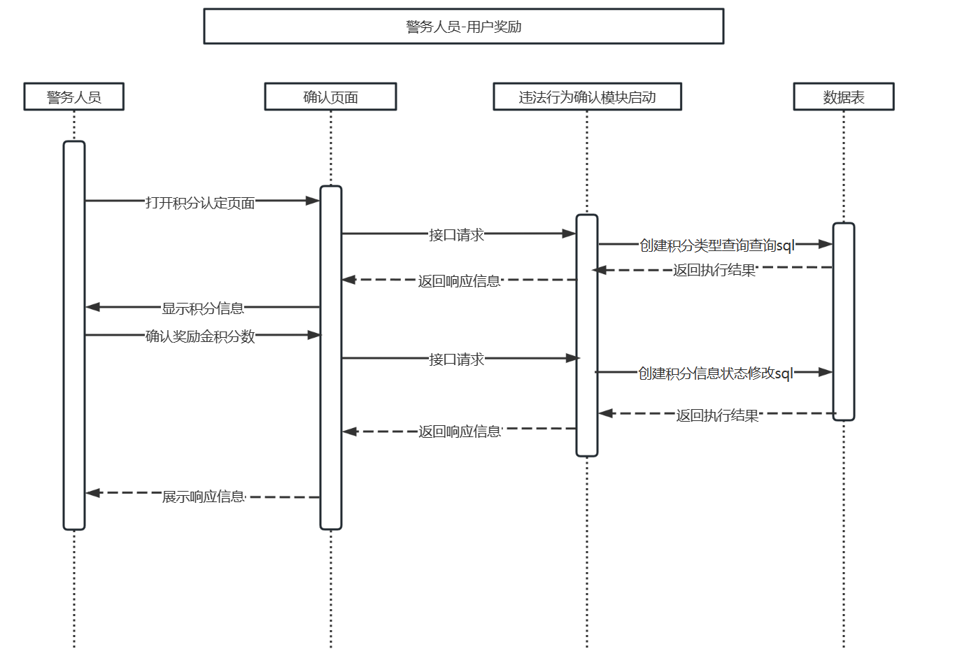
图3-

3.9.3界面设计

3.9.4出错处理设计
查看日志进行处理

3.10违法信息上传

3.10.1功能描述
用户举报成功后可以获得积分，这些积分可以用来兑换物品。

3.10.2处理流程
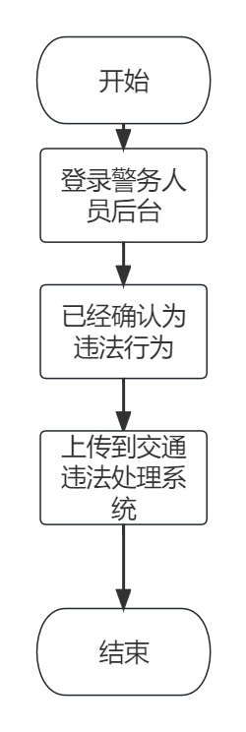
图3-
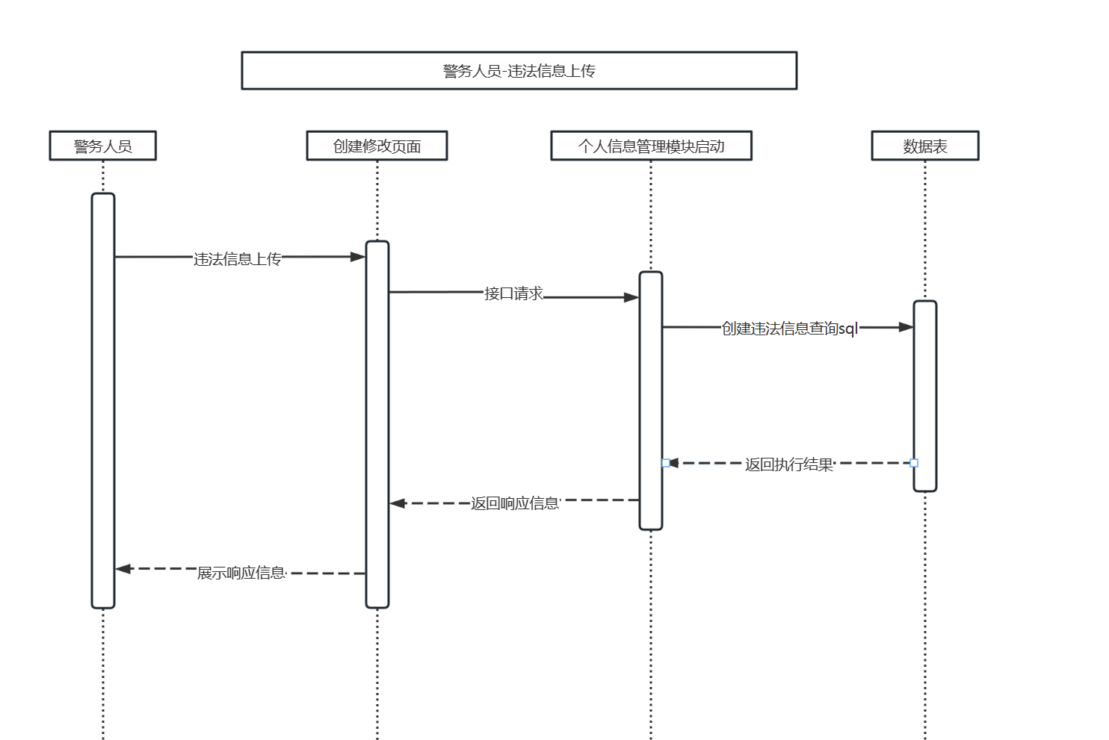
图3-

3.10.3界面设计

3.10.4出错处理设计
缺少关键字的时候无法进行违法信息上传

3.11对违法人短信通知

3.11.1功能描述
用户举报成功后可以获得积分，这些积分可以用来兑换物品。

3.11.2处理流程
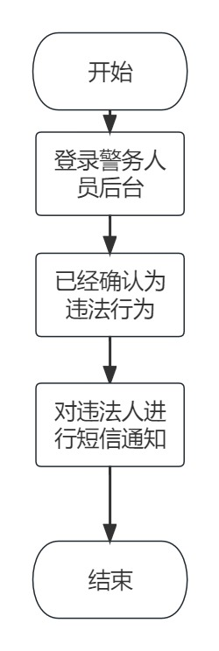
图3-
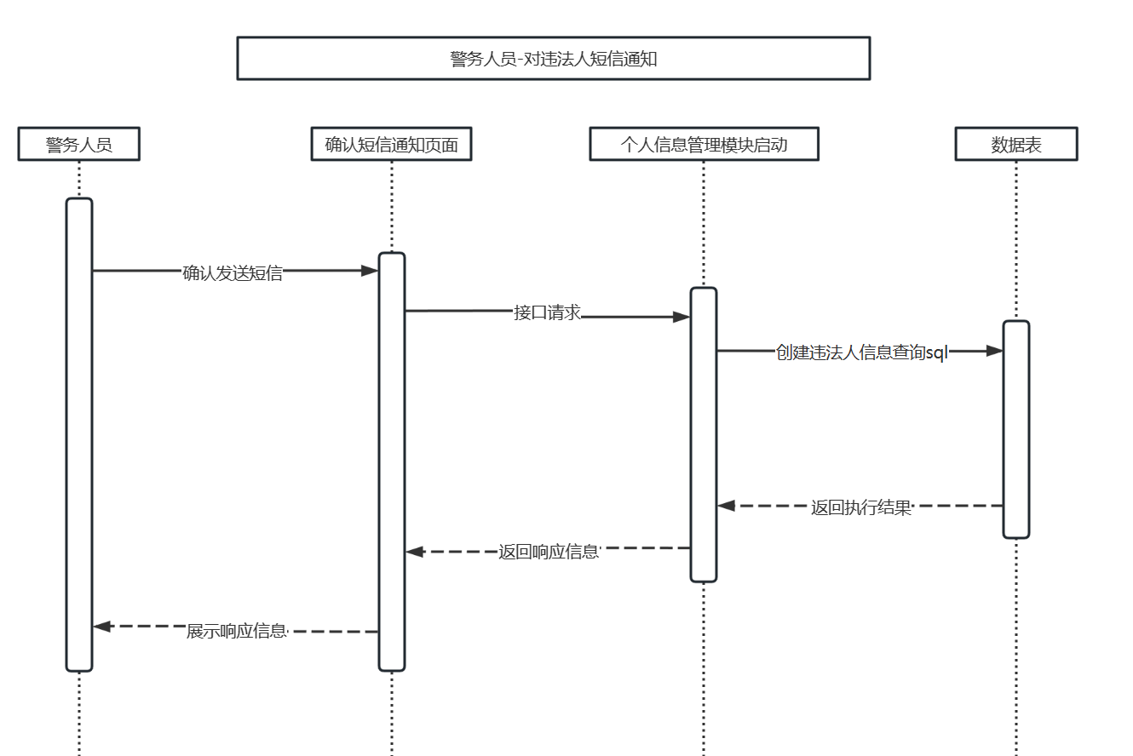
图3-

3.11.3界面设计

3.11.4出错处理设计
查看日志进行处理

3.12违法态势查看

3.12.1功能描述
用户举报成功后可以获得积分，这些积分可以用来兑换物品。

3.12.2处理流程
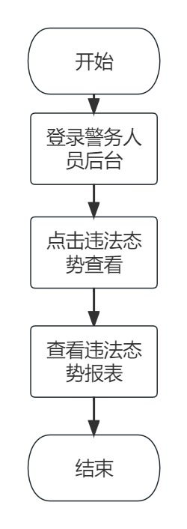
图3-

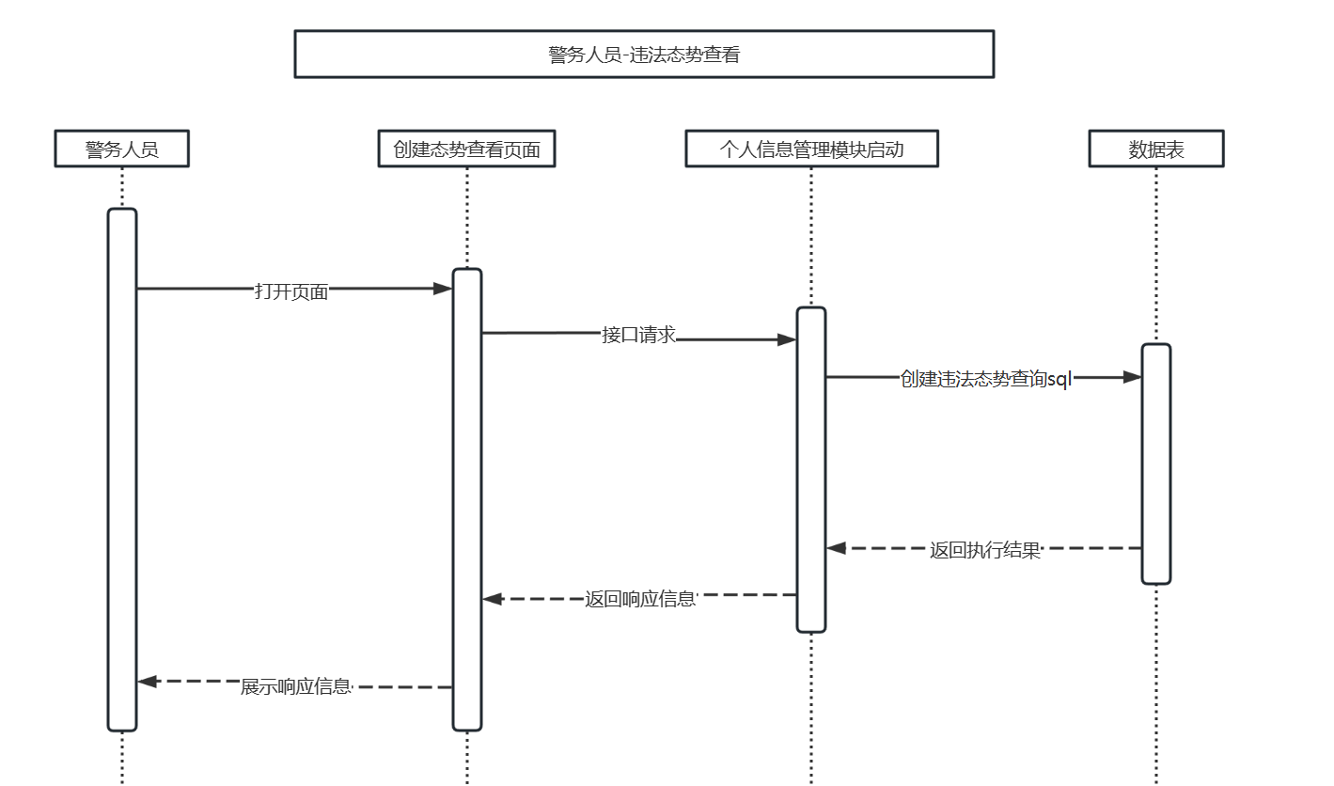
图3-

3.12.3界面设计

3.12.4出错处理设计
查看日志进行处理

3.13人员信息管理

3.13.1功能描述
管理用户和警察的信息。

3.13.2处理流程
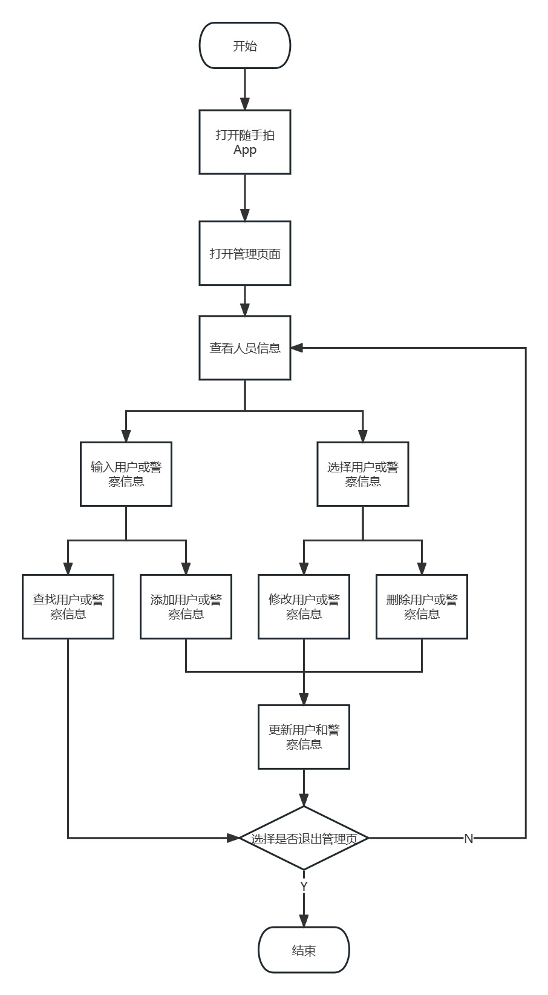

3.13.3界面设计

3.13.4出错处理设计
查看日志进行处理

3.14系统日志管理

3.14.1功能描述
管理系统日志。

3.14.2处理流程
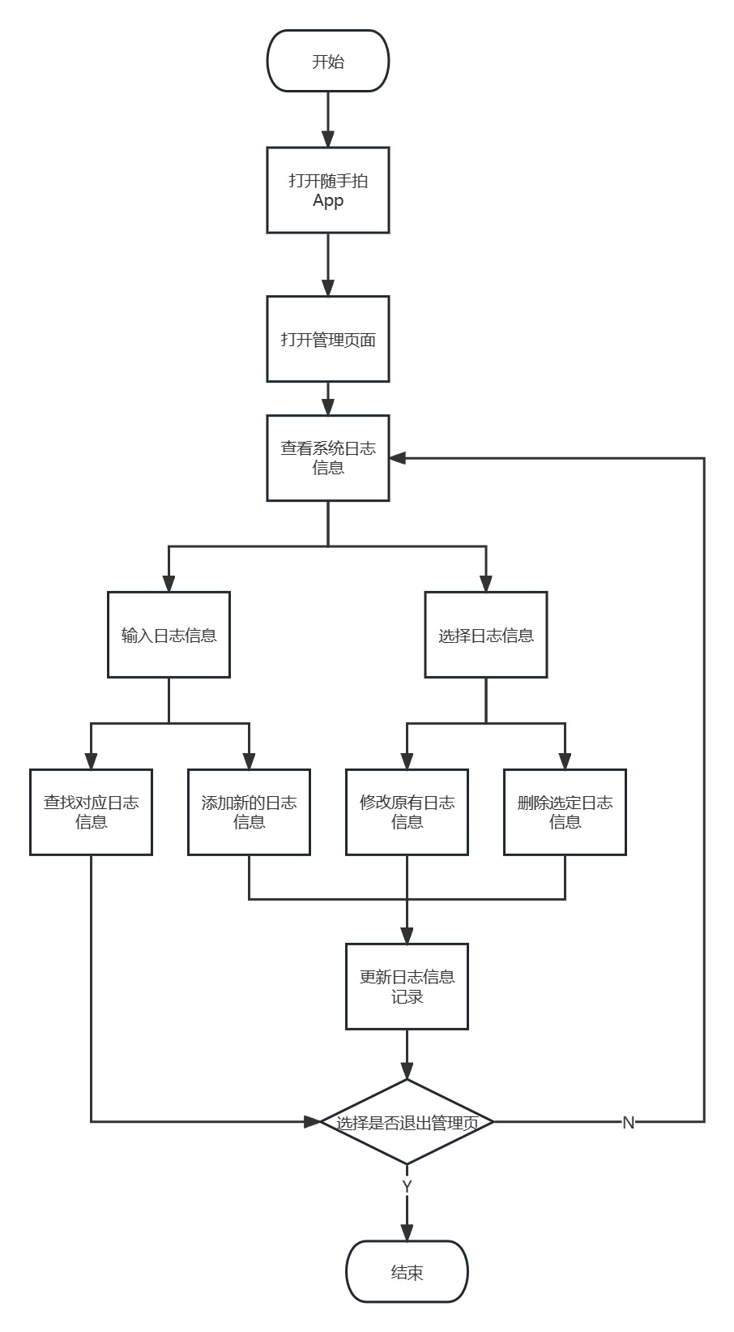

3.14.3界面设计

3.14.4出错处理设计
查看日志进行处理

3.15人员权限管理

3.15.1功能描述
管理用户和警务人员的权限。

3.15.2处理流程
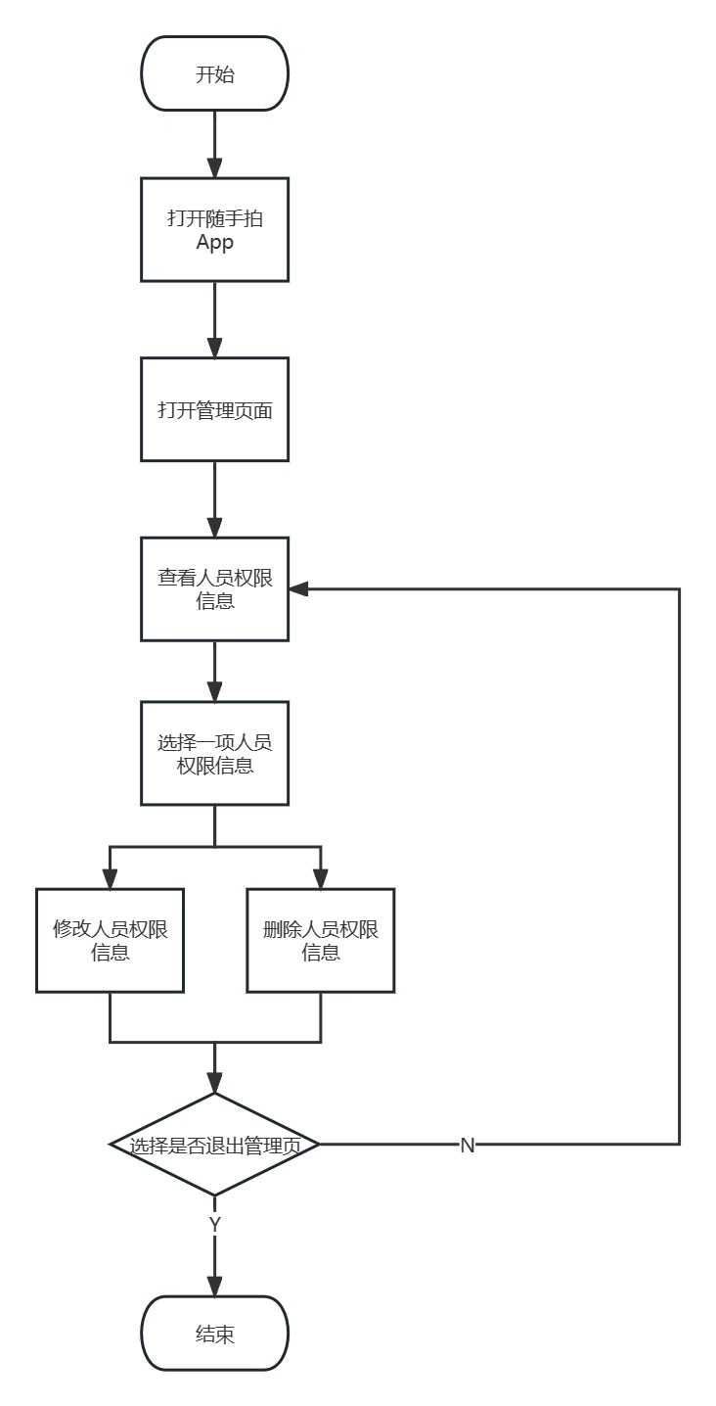

3.15.3界面设计

3.15.4出错处理设计
无

3.16车牌识别

3.16.1功能描述
对用户上传的违法车辆图片进行车牌识别。

3.16.2处理流程
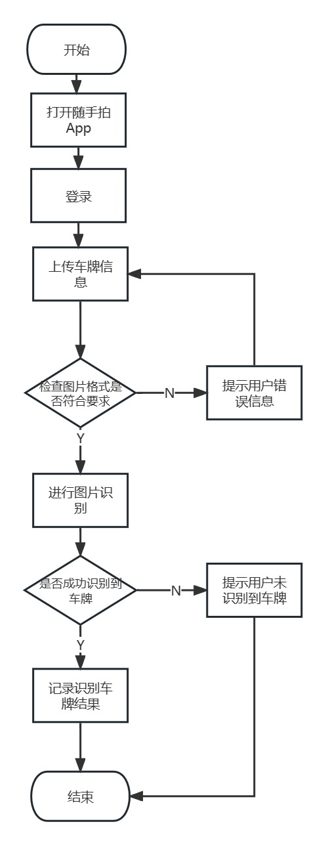

3.16.3界面设计

3.16.4出错处理设计
识别准确率不高的时候管理员进行调参修改算法提高识别准确度。

3.17违法态势分析

3.17.1功能描述
分析违法态势，包括哪个地区违法情况多等，用数据可视化展示出来。

3.17.2处理流程
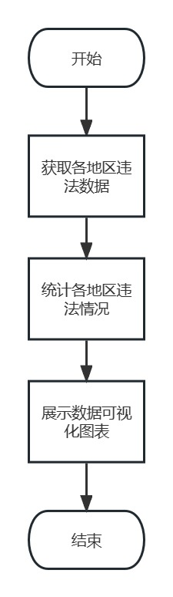

3.17.3界面设计

3.17.4出错处理设计
查看日志进行处理

